Nama : Fikri Naufal Maulana

Kampus : Universitas Muhammadiyah Jakarta

Program : Fullstack Web Developer

1. **HOME**

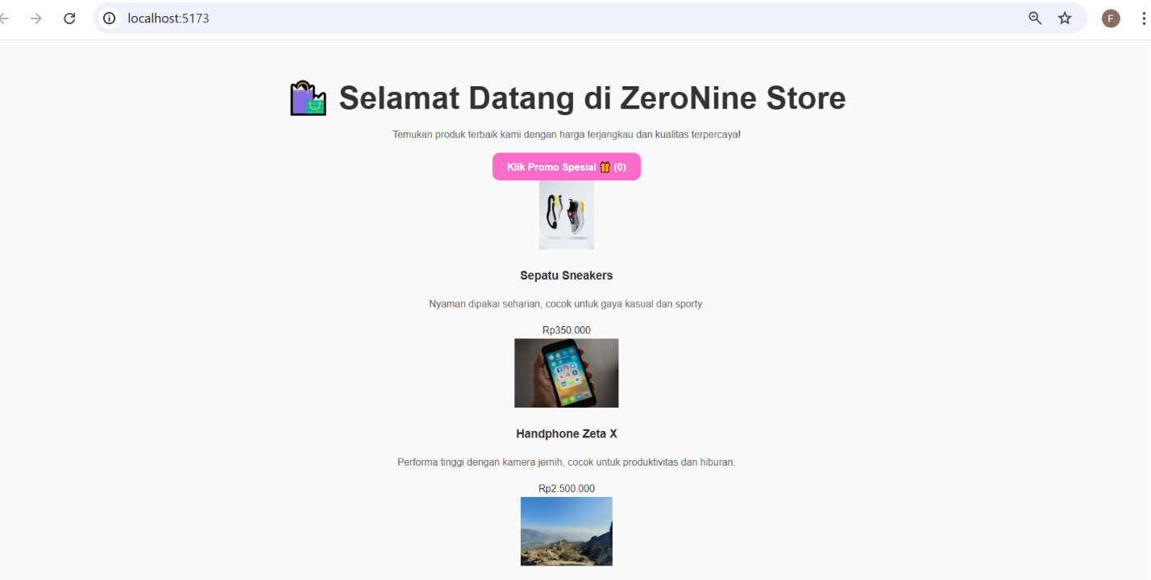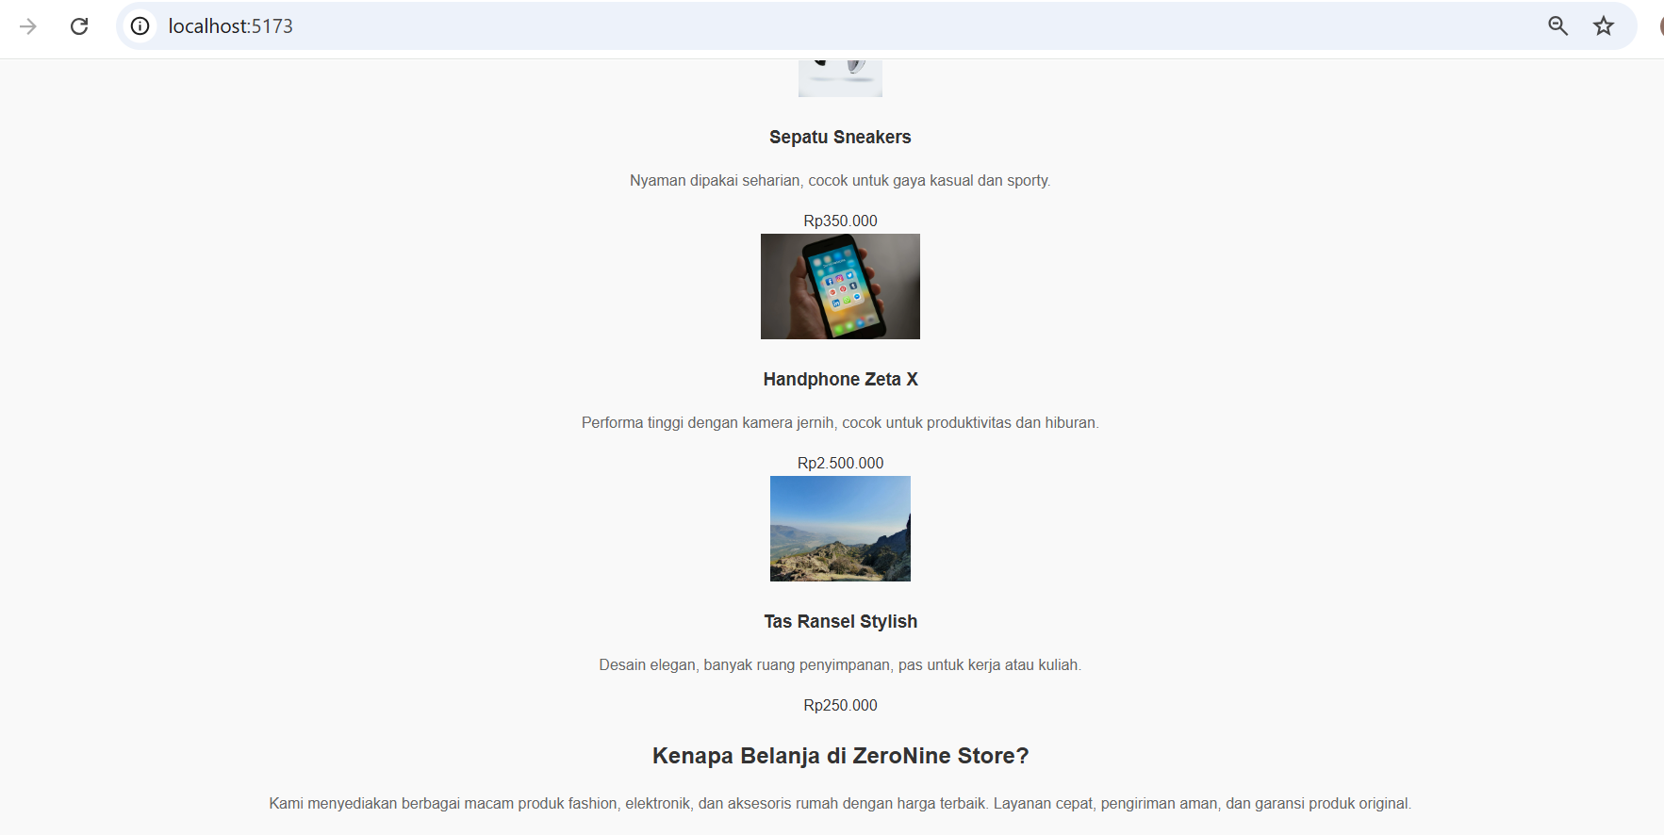

1. **TEAM KAMI**

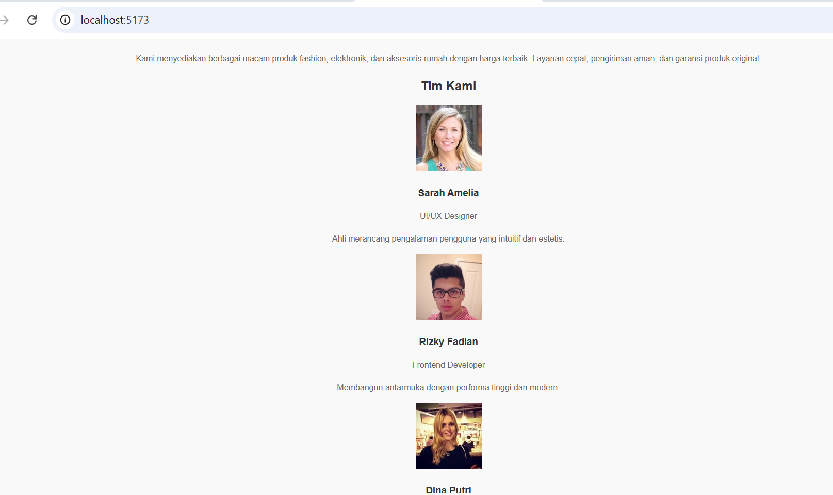

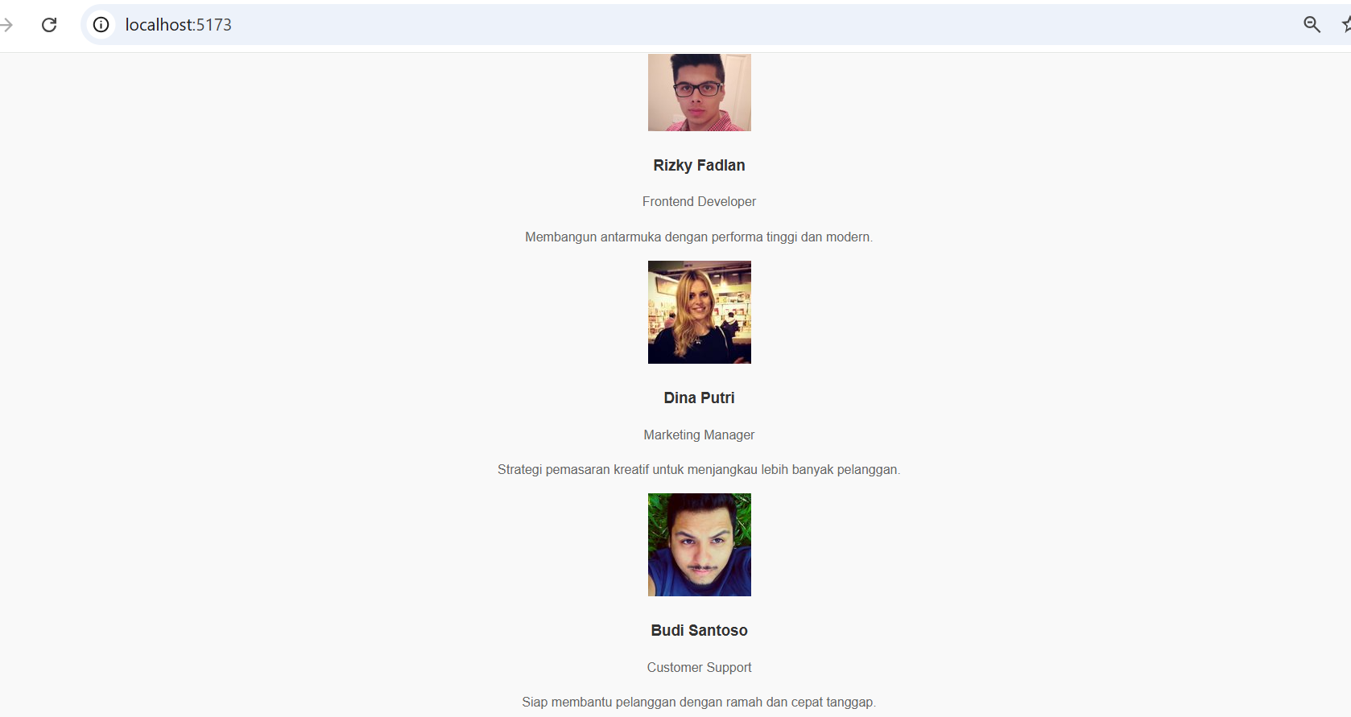

**3.Bagian Kontak**

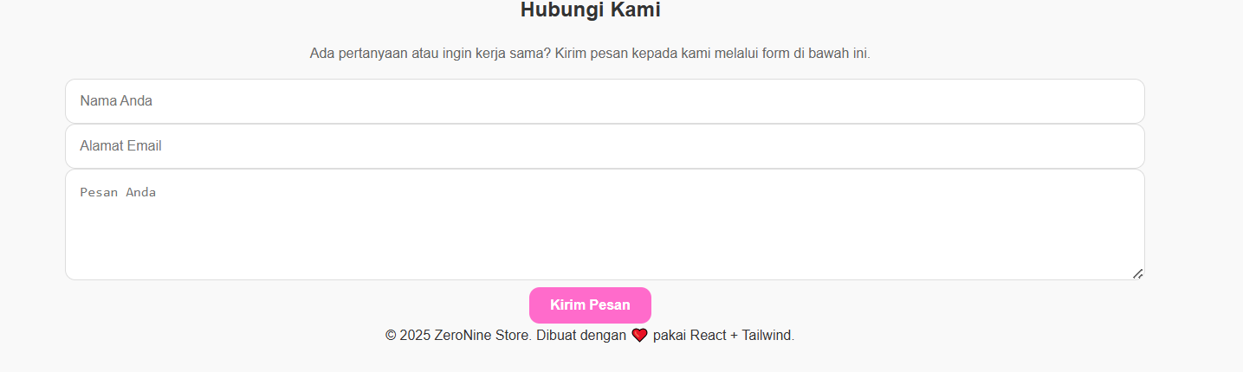

**Ini untuk link githubnya:** **https://github.com/Fikrinaufal12/ReactJS1.git**